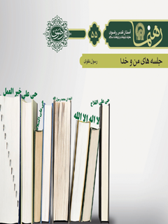

رهنما 55 جلسه های من و خدا


ghaemiyeh.com

فهرست مطالب
مشخصات کتاب 5
اشاره 5
درآمد 9
پردۀ اول:نمازی که نمی شناسمش! 14
شماره 1 14
شماره 2 15
شماره 3 16
شماره 4 17
شماره 5 18
پردۀ دوم: آماده می شوم برای نماز 19
شماره 6 19
شماره 7 22
شماره 8 23
شماره 9 24
شماره 10 25
شماره 11 26
شماره 12 27
شماره 13 28
شماره 14 29
شماره 15 32
شماره 16 33
شماره 17 34
پردۀ سوم: من و خدا ، در جلسه 35
شماره 18 35
شماره 19 37
شماره 20 38
شماره 21 39
شماره 22 40
شماره 23 41
شماره 24 42
شماره 25 43
شماره 26 44
شماره 27 45
شماره 28 46
شماره 29 47
شماره 30 49
شماره 31 50
شماره 32 52
شماره 33 53
شماره 34 54
شماره 35 55
شماره 36 56
شماره 37 57
پردۀ چهارم:وقتی که نمازم باطل می شود 59
شماره 38 59
شماره 39 61
شماره 40 62
شماره 41 63
پردۀ پنجم:حواسِ پرتِ من، نمازِ خوبِ خدا 65
شماره 42 65
شماره 43 67
شماره 44 68
شماره 45 69
سرچشمه‌ها 70

مشخصات کتاب
عنوان و نام پدیدآور : جلسه‌های من و خدا: احکام نماز به روایت داستان/ به سفارش آستان قدس رضوی، معاونت تبلیغات و ارتباطات اسلامی.
مشخصات نشر : مشهد: انتشارات قدس رضوی،۱۳۹۱.
مشخصات ظاهری : ۶۰ص.؛ ۱۱×۱۷س‌م.
فروست : رهنما؛۵۵.
شابک : 978-600-6543-57-4
وضعیت فهرست نویسی : فیپا
یادداشت : کتابنامه .
موضوع : نماز -- داستان
شناسه افزوده : آستان قدس رضوی. معاونت تبلیغات و ارتباطات اسلامی
شناسه افزوده : موسسه انتشاراتی قدس رضوی
رده بندی کنگره : BP۱۸۶/ج۸۴ ۱۳۹۱
رده بندی دیویی : ۲۹۷/۳۵۳
شماره کتابشناسی ملی : ۲۸۲۸۹۷۳
جلسه های من و خدا

اشاره
تصویر

تصویر
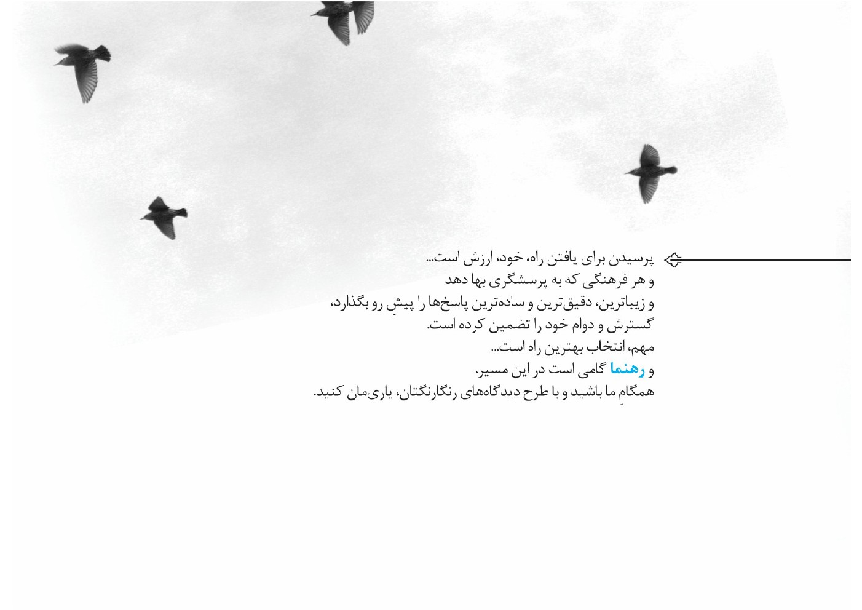
تصویر

جلسه های من و خدا

درآمد
«فقه به‌معنای خاصش دایرۀ وسیعی دارد. انسان، از قبل از ولادت تا بعد از ممات، احوالی دارد و این احوال شامل احوال اجتماعی، زندگی سیاسی و اقتصادی و اجتماعی و بقیۀ شئون اوست. تکلیف و سرنوشت همۀ این‌ها در فقه معلوم می‌شود.»
فراوانیِ ابتلای تمامی اقشار جامعه، به‌خصوص جوانان، به علم فقه و نیز پیچیدگی و دشوارنویسیِ کتاب‌های فارسی موجود در این زمینه، تدوین متن‌هایی همه‌فهم و خالی از
اصطلاحات پیچیدۀ علمی را ضروری ساخته است.
با توجه به جذابیت ویژ‌ه‌ای که «داستان» در بین جوانان و نوجوانان دارد، جای خالی این علم پُرارزش در لباسی داستان‌گونه و زبانی بی‌تکلف کاملاً مشهود است. هر چند، ظرافت دانش فقه و قیدها و اصطلاحات پیچیده‌اش، عرضۀ این علم ارزشمند را در قالب داستان، دشوار می‌سازد؛ ولی به‌هرحال ضرورت، بیش از آن است که چنین مشکلاتی بتواند مانع از این قدم شود.
مجموعۀ حاضر سعی می کند تا با توجه به همین هدف لنگ لنگان قدمی در این مسیر بردارد؛ امید که پیشنهادها و انتقادها مشفقانۀ دوستان، راهگشای راه ناهموار این مسیر باشد.
چند نکته:
1.
به‌دلیل اختلاف مراجع تقلید در استنباط حکم خداوند، در موارد اختلافی دیدگاه مقام معظم رهبری، حضرت آیت الله خامنه ای بیان گردیده است. البته بسیاری از استنادهای
پانوشت‌ها، کتاب‌هایی است که به‌قلم مبارک ایشان نوشته نشده است، ولی بعد از استفتا و مطابقت فتوای معظم‌له با آن منبع، در پانوشت آمده است.
2.
واضح است که در روند تبدیل اصطلاحات و موضوعات دقیق فقهی به داستان، ممکن است حکم فقهی دستخوش تغییر شده یا موضوعِ مقید به‌صورت مطلق یا برعکس نمایان شود. به‌همین جهت، نوشتۀ پیشِ رو پس از بازدید ادبی توسط استادان، در اختیار استاد محترم جناب آقای فلاح‌زاده قرار گرفت تا اطمینان کامل از صحت محتوا حاصل آید.
تصویر
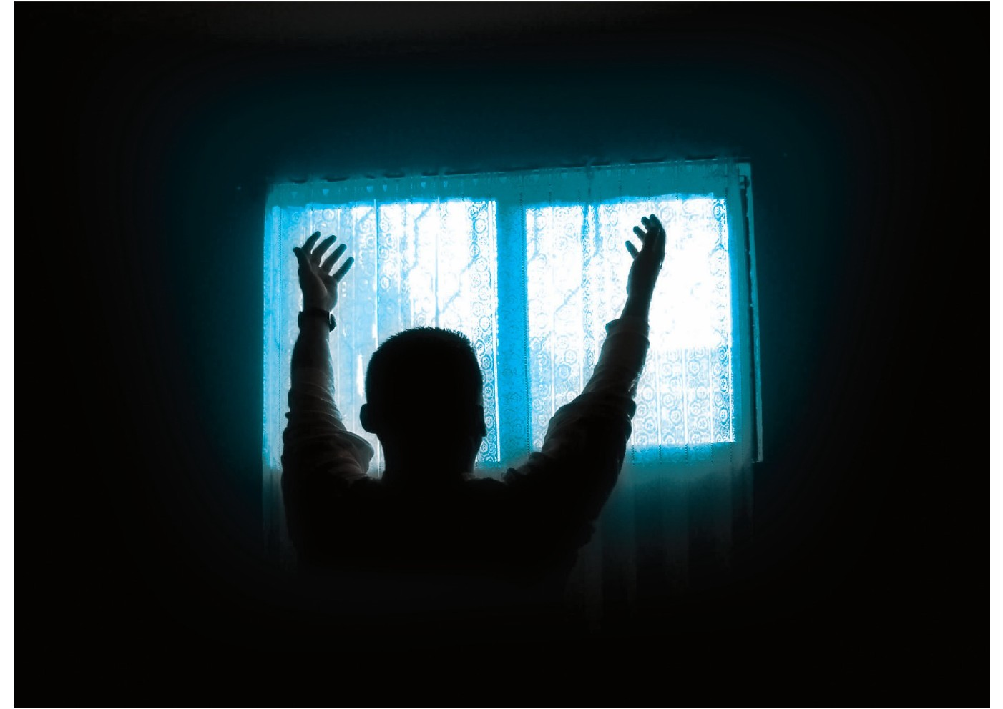
تصویر
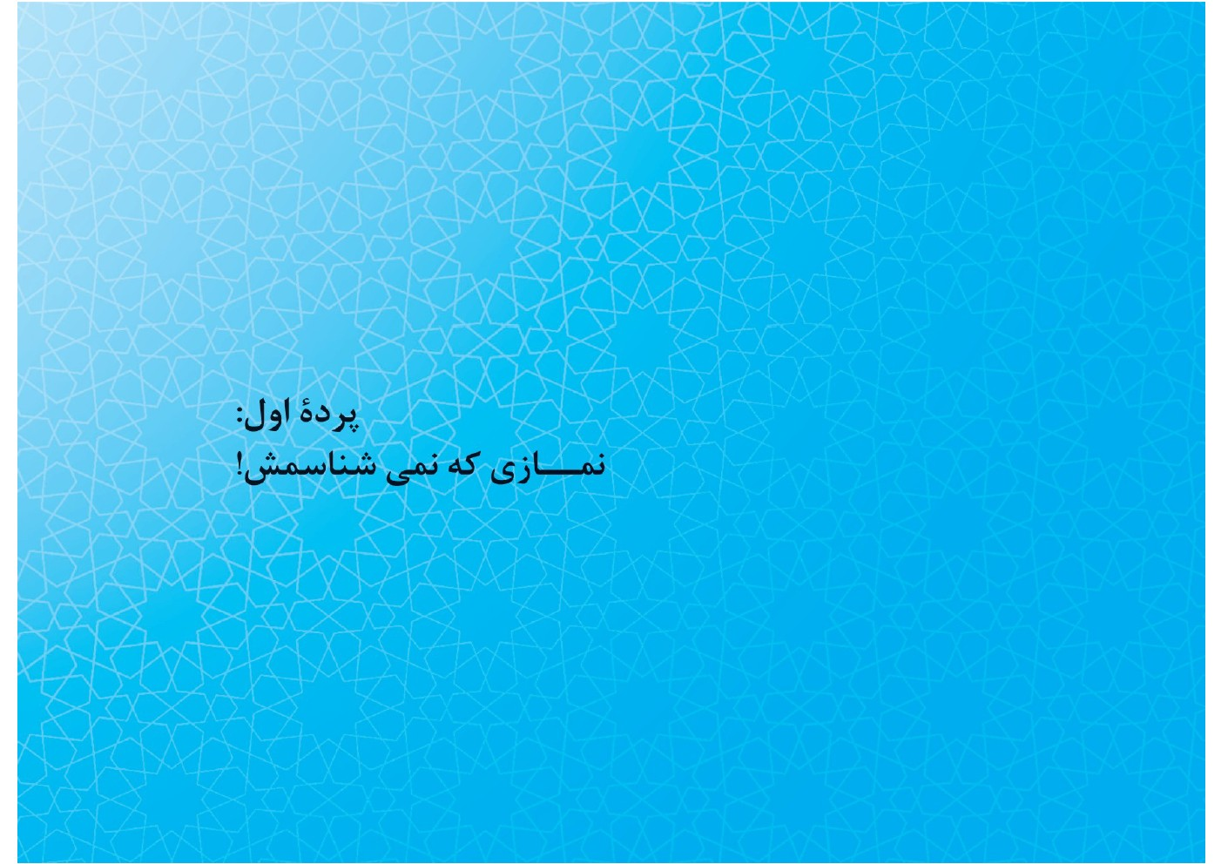

پردۀ اول:نمازی که نمی شناسمش!

شماره 1
خداوند بزرگ، نور چشمانم را در نماز قرارداده.
خدایم همان‌گونه که گرسنه را دوستدار غذا و تشنه را دوستدار آب کرده،
نماز را محبوب من ساخته است.
گرسنه بعد از خوردن، سیر است و تشنه بعد از نوشیدن، سیراب
و من از نماز سیر نمی‌شوم.

شماره 2
پلک‌های امام روی هم افتاده بود. زهر در گوشت و خون مولایم، صادق، اثر کرده و آثار بیماری در چهره‌شان کاملاً هویدا بود. ناراحت و مضطرب کنار بستر امام چرخ می‌زدم. ناگهان چشم باز کردند. امیدی تازه در دلم جوانه زد. فرمودند: «همین حالا تمام خویشاوندانم را نزد من حاضر کنید.»
چند دقیقه بعد، همه کنار بستر امام سرتاپا منتظر بودند. نفس‌ها در سینه‌ها مانده و سکوت همه‌جا را پُر کرده بود: «چه شده است که امام همه را نزد خود خوانده؟!»
بالاخره، سکوت شکسته شد و امام لب از لب گشودند: «شفاعت ما هرگز نصیب آنان که به نماز کم‌توجهی می‌کنند، نخواهد شد.» به‌ناگاه، تمام وجودم یخ کرد. همۀ امیدم به شفاعت است؛ آن‌وقت این‌گونه نماز می‌خوانم: بی‌حوصله، تندتند و خیلی وقت‌ها آخر وقت!

شماره 3
عصر عاشورا بود. از صبح، علَمِ هجده‌تیغه را از این مسجد به آن مسجد کشیده بود. حالا این علَم‌ها از کجا وارد دین و عزاداری ما شده، خدا می‌داند؛ بگذریم. خیلی خسته شده بود و حال نمازخواندن نداشت. می‌گفت: «از صبح تا حالا ثواب کردیم بسه. امروز بی‌خیال نماز.»
هیچ‌کس جرئت امرونهی‌اش را نداشت. رفتم جلوش ایستادم و گفتم: «ببین آقارحیم، می‌خواستم بگم آقات امام‌حسین، با اون‌همه مصیبت، نماز ظهر عاشوراش تَرک نشد.» با انگشت‌هاش سبیلش رو چرخی داد و آب دهانش رو قورت داد. ادامه دادم: «خوب، شما هم باید در هر موقعیتی نمازت رو بخونی.»
دستش را گذاشت روی شانه‌ام. چشم‌هایم را بستم و با خودم گفتم: «اَلانِه که شوتم کنه وسط حیاط.» با صدای کلُفتش گفت: «جوجه‌ای! ولی مُخِت بیشتر از من کار می‌کنه.»

شماره 4
اسلامتان مال خودتان!
«ما و قبیله‌مان مسلمان می‌شویم؛ ولی چند تا شرط داریم.» چند نفری از بزرگان قبیلۀ ثقیف با کلّی دبدبه و کبکبه، پیش پیامبر آمدند. یکی از شرط‌هاشان این بود که پیامبر، برای آن‌ها، بی‌خیالِ نماز شود: «همۀ اسلام قبول، ولی ما را از نماز معاف کن.»
پیامبر تمام حرف‌هایشان را شنید. پاسخ داد: «دینی که در آن نماز نباشد، خیری ندارد.»

شماره 5
«آن‌قدر به دست‌وپایت می‌پیچم،
آن‌قدر وسوسه‌ات می‌کنم،
تا نمازت را کنار بگذاری.
تا وقتی که تو نماز می‌خوانی، از تو می‌ترسم.
اگر فقط این نمازت را از تو بگیرم، به‌راحتی به هر گناه بزرگی که بخواهم، می‌کشانمت.»
دوستدارت شیطان

پردۀ دوم: آماده می شوم برای نماز

شماره 6
تصویر
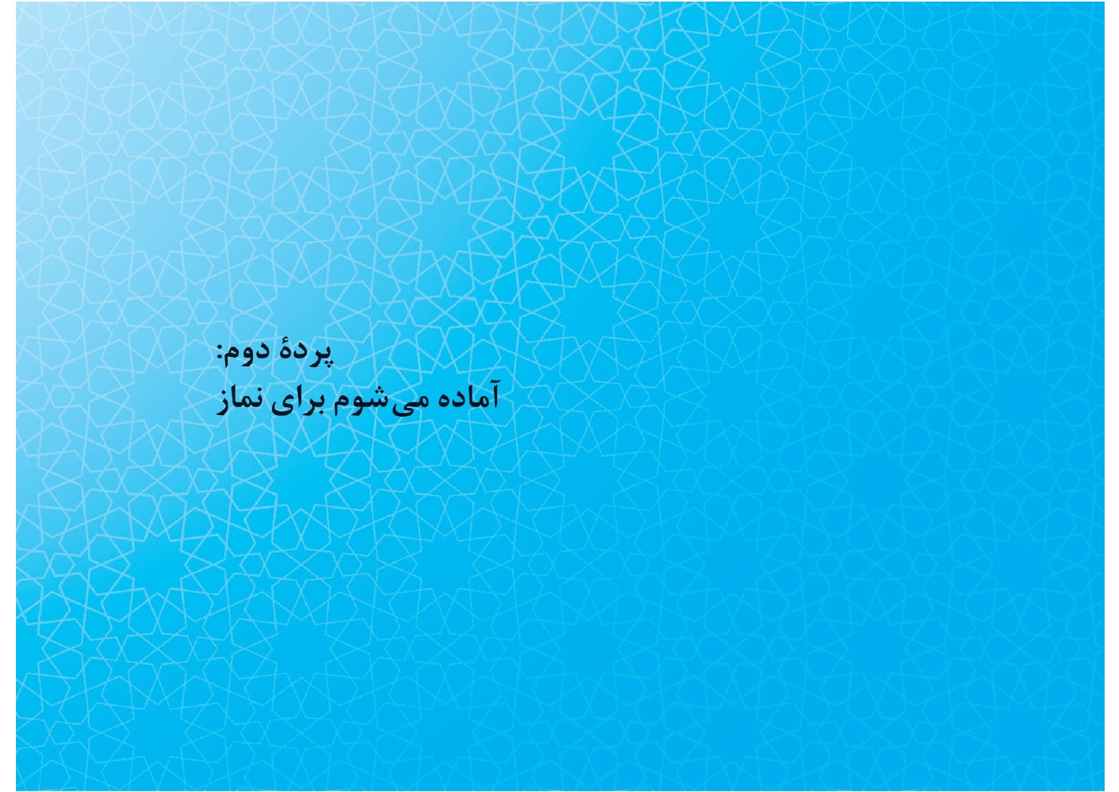
تصویر
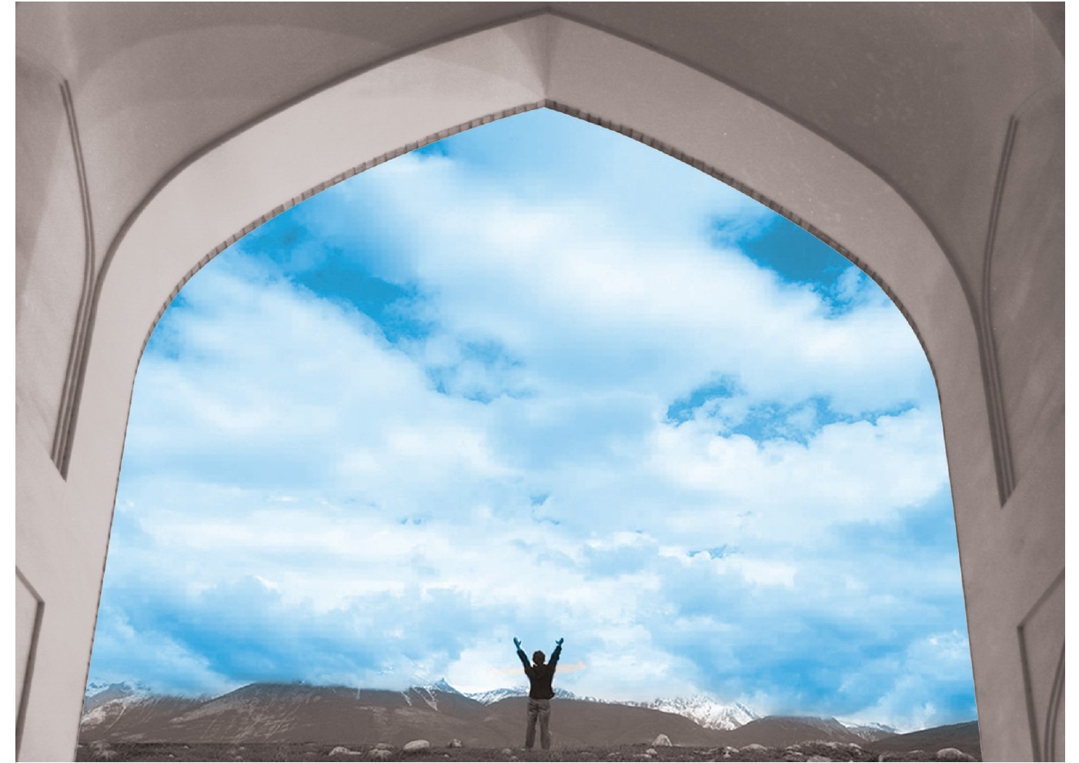
6
«وقت تمام! مدادها زمین، برگه‌ها بالا.»
بعد از اینکه جشن تکلیفشون تموم شد، یه مسابقه براشون گذاشتم. نقاشیِ دخترکوچولوهای تازه به‌تکلیف‌رسیده، خیلی قشنگ بود؛ ولی یه تصور اشتباه، توی ذهن برخی از بچه‌ها نقش بسته بود: توی چندتا نقاشی، چندتا خانم بود که صورت‌هاشون رو موقع نماز، با چادرشون پوشونده بودند.
فردا، قبل از نماز، لباسی زیبا پوشیدم، طلاهام رو انداختم، چادرم رو سرم کردم و توی صف نماز بلند شدم. گفتم: «بچه‌ها! برای خانم‌ها خوب نیست توی نماز صورتشون رو بپوشونن. تازه بهتره گردن‌بند بندازن، زینت کنن و درمقابل خدا زیبا بِایستن.»
توی مسابقه بعدی، خبری از اون تصور اشتباه نبود.

شماره 7
«این دفعه سه‌بار کِرال می‌رید و برمی‌گردید.»
استاد سوت زد و همه در آب شیرجه زدند. سه دور کرال رفتیم. خسته‌وکوفته لبۀ استخر نفس‌گیری می‌کردیم که علی از آب بیرون اومد و بغلِ گوش استاد چیزی گفت. بعد هم رفت به‌طرف گوشۀ استخر.
با تعجب نگاهش می‌کردم. وقتی گوشۀ استخر با همون مایو به نماز ایستاد، تعجبم چند برابر شد. رفتم به طرفش:
•
علی! این چه وضعشه؟! اینجا هم جای نمازه؟
•
مگه چه اِشکالی داره؟ هم اولِ وقته، هم یه گوشه است و توجه کسی جلب نمی‌شه.
•
بابا، لختی! این‌طوری که نمی‌شه نماز خوند.
خندید و گفت: «همین کافیه. تازه مایوی من بزرگ هم هست.»

شماره 8
«عزیزم! اینجا که مغازۀ بقالی نیست، این قدر چونه می‌زنی! کاری نداره، یواش‌یواش نمازهایی رو که خوندی و لباس یا بدنت پاک نبوده، دوباره بخون. تازه اون‌هایی که نمی‌دونی پاک بوده یا اون‌هایی که بعد از نماز فهمیدی، لازم نیست دوباره بخونی.»
راست می‌گفت. تقصیر خودم بود. دست اون نبود که کم‌وزیادش کنه. اگه کلّه‌شقی نکرده بودم و بی‌اعتنا نبودم که این‌طوری نمی‌شد. به خودمون می‌گفتیم: «بابا بی‌خیال! خدا همین‌طوری هم قبول می‌کنه. دلت پاک باشه.»

شماره 9
این هم دردسرِ نگهداری داداش کوچیکه! همین‌طور که داشت رو پاهام خوابش می‌برد، احساس کردم پاهام خیس شد.
خلاصه، یه‌ذره شلوار و پای ما رو نجس کرد. بلند شدم تا برم لباسم رو عوض کنم که توی هال، تلویزیون مشغولم کرد و یادم رفت. بعد هم با همون حال، وضو گرفتم و نماز خوندم. وسط نماز گریۀ آقاکوچولو یادم انداخت که لباس و بدنم پاک نبوده. باید نمازم رو رها می‌کردم، لباسم رو عوض می‌کردم و دوباره می‌خوندم.
با همۀ شیرین‌کاری‌هاش، این هم دردسرِ بغل‌کردنش!

شماره 10
بندۀ خدا بدجور زمین خورد. اگه چرخ موتور چندسانت این‌طرف‌تر می‌اومد، حتماً توی جوب می‌افتاد و دست‌وپاش می‌شکست.
جلو رفتم تا کمکش کنم. با دستمالِ پارچه‌ای که توی جیبم بود، خون‌هایی رو که روی دست و صورتش بود پاک کردم. دستمال رو انداختم توی یه پلاستیک و گذاشتمش توی جیبم. اذان که شد، نمی‌دونستم با این دستمال که توی جیبَمه، می‌شه نماز خوند یا نه؟
پرسیدم. اِشکالی نداشت. بدن و لباس‌هایی که تنم هست، باید پاک باشه؛ اما چیزهایی مثل جوراب، دستمال کوچیک، دستکش و کمربند، لازم نیست پاک باشند.
خیالم راحت شد و تکبیر رو گفتم: الله اکبر...

شماره 11
خیال می‌کردم می‌خوان بِرن مهمونی! بهترین لباس‌هاشون رو می‌پوشیدن. یه‌روز بهشون گفتم: «آقا، امام‌حسن، چرا بهترین لباس‌هاتون رو وقتِ نماز می‌پوشید؟»
امام فرمودند: «خدا زیباست و زیبایی رو دوست داره. برای همین، وقت نماز، خودم رو برای خدای خودم، زیبا می‌کنم.»

شماره 12
دزدی که شاخ‌ودُم نداره.
یه سجادۀ قشنگ خریده بود برای مادرش. می‌گفت یه سوغاتی خریده که هروقت مادرش روش نماز خوند، براش دعا کنه. بیرون که رفت، یکی از بچه‌ها سجاده رو از توی کیفش برداشت و پهن کرد تا روش نماز بخونه.
بهش گفتم: «بابا، راضی نیست، برندار.»
جواب داد: «مگه می‌خوام بخورمش؟! راضی نیست که نباشه! دو رکعت نماز می‌خونم و می‌ذارمش سرِ جاش.»
حرف توی کلّش نمی‌رفت. هم نمازش باطل بود، هم گناه کرده بود.

شماره 13
دوربینم رو روی صورتشون زوم کرده بودم. تصویرشون از شبکه‌های مهم جهانی پخش می‌شد. خیلی از معروف‌ترین خبرنگارهای جهان توی نوفل‌لوشاتو جمع شده بودند که گزارش تهیه کنند. سؤال و جواب ها‌ی مهمی ردّوبدل می‌شد.
هنوز یک حلقه هم تمام نکرده بودم که وسط کنفرانس، یک‌دفعه آقای خمینی بلند شد و جلسه رو تَرک کرد! همه تعجب کردند: چه شده؟ چه مشکل مهمی پیش اومده؟!
مترجم می‌گفت که آقای خمینی گفته: «الان وقت نماز ظهره.»
بعداً فهمیدم که مسلمون‌ها دوست دارند حتماً نمازهاشون رو اولِ وقت بخونند.

شماره 14
پاک گیج شده بودم. خواب می‌دیدم ساعت داره زنگ می‌زنه. کلّی اعصابم خورد شده بود. بیدار شدم. زنگِ ساعت، خونه رو گذاشته بود روی سرش. کوبیدم روش و... ادامۀ خواب.
دوباره که بلند شدم، هوا روشن بود. خواب مونده بودم. نمی‌دونستم چند دقیقه به طلوع آفتاب مونده؛ ولی گمان داشتم اگه بخوام وضو بگیرم، نمازم قضا می‌شه.
کسی‌که گمان دارد وضوگرفتن یا غسل‌کردن موجب قضاشدن قسمتی از نمازش می‌شود، باید تیمّم کند؛ حتی اگر گمان دارد که با خواندن سوره یا سه‌بار گفتن ذکر رکوع و سجود، قسمتی از نمازش از وقت خارج می‌شود، باید به خواندن حمد و یک‌بار گفتنِ سبحان‌الله در ذکر رکوع و سجود، بسنده کند.
ولی کسی‌که گمان ندارد و فقط احتمال می‌دهد وضوگرفتن یا غسل‌کردن موجب قضاشدن نماز می‌شود، بعد از وضو یا غسل، نماز خود را به‌صورت عادی به‌جا می‌آورد.
توجه داشته باشیم که خودِ تأخیرانداختنِ نماز تا حدی که دیگر نتوانیم با وضو یا غسل نمازمان را به‌صورت کامل بخوانیم، حرام است.
تصویر
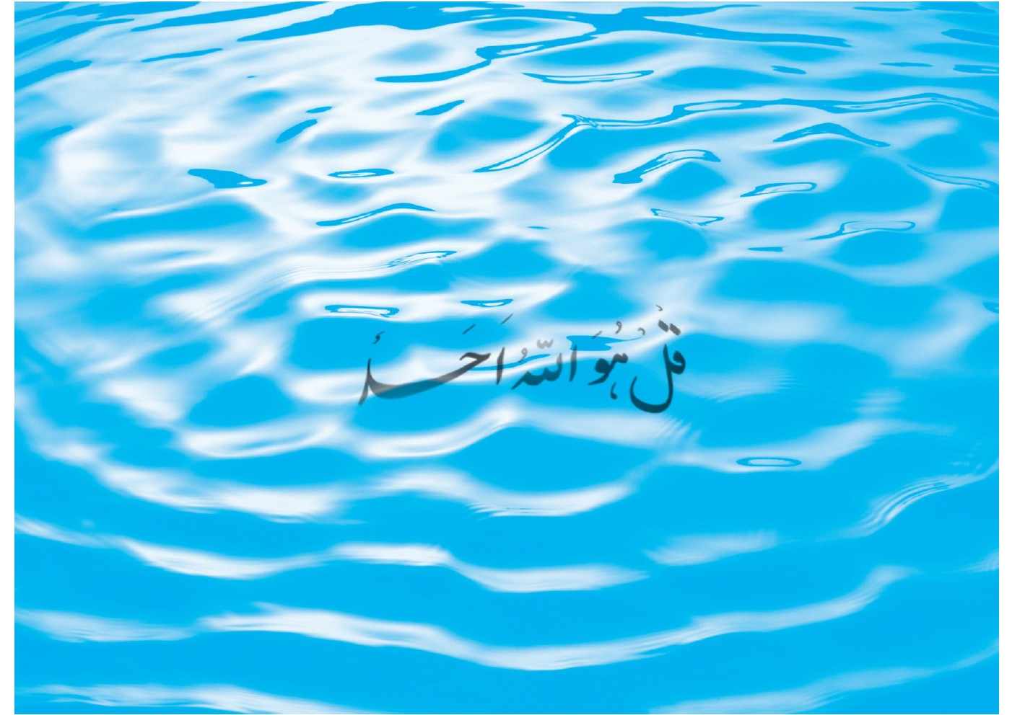
سریع تیمّم کردم و به‌نیّتِ مافِی‌الذِّمِّهنمازم رو بستم. سوره و مستحبات رو که حذف کردم هیچ، تازه توی رکوع و سجود هم یک‌بار سبحان‌الله می‌گفتم.
بالاخره، تموم شد. نمازم درست بود؛ ولی این رسمش نیست.

شماره 15
قبل از شام گفتم: «غذا بخورم، بعد نماز می‌خونم.» بعد از شام، سنگین شده بودم. گفتم: «بعد از این سریال.» خلاصه، اون‌قدر این‌پا و اون‌پا کردم تا ساعت 12 شد.
حالا نمی دونستم نمازم قضا شده یا نه. بی‌خیالِ فیلم شدم و دکمۀ قرمزِ بالای کنترل رو فشار دادم. بعد هم صاف رفتم سراغ قفسۀ کتاب‌ها. پیداش کردم:
با کوتاهی و بلندیِ روزها، شب‌ها هم کوتاه و بلند می‌شوند. بنابراین ساعت 12 شب، همیشه نیمه‌شب نیست. معمولاً یازده‌ساعت‌وربع بعد از اذان ظهر، در همۀ سال، نیمه‌شب است و آخرِ وقت نماز مغرب و عشا. البته، کسی‌که خدای‌ناکرده تا این‌وقت نمازش را نخوانده، گناه کرده؛ ولی باید تا قبل از اذان صبح آن‌را بخواند،اما به‌نیّتِ مافِی‌الذِّمِّه.

شماره 16
باید هرجوری بود، اطلاعاتِ دقیقِ عملیات رو به بچه‌ها می‌دادم. کارِمون تا شب طول می‌کشید. باید نماز ظهر و عصر رو وسط بیابون می‌خوندیم. می‌دونستم توی ایران، اگه به‌سمت جنوب‌غربی بِایستیم، تقریباً به‌طرف قبله‌ایم.
شرق و غرب رو از طلوع و غروب خورشید پیدا کردم. شرق و غرب که مشخص شد، پیدا‌کردن جنوب‌غربی کاری نداشت.

شماره 17
شده بودم مثل مومیایی‌ها: چهار دست‌وپام روگچ گرفته بودند. هرکسی می‌اومد ملاقاتم، کلّی می‌خندید.
تا حالا همه‌جوره نماز خونده بودم، ولی درازَکی نه! موقع نماز، چون نمی‌تونستم بِایستم یا بشینم، خوابیده نماز می‌خوندم. می‌گفتم تخت رو عمود به قبله بذارن؛ اون‌وقت به‌پهلوی راست می‌خوابیدم، مثل مردۀ توی قبر، سرم طرف راست قبله بود و پاهام به‌طرف چپ. این‌طوری تمام بدنم روبه‌قبله می‌شد.

پردۀ سوم: من و خدا ، در جلسه

شماره 18
تصویر
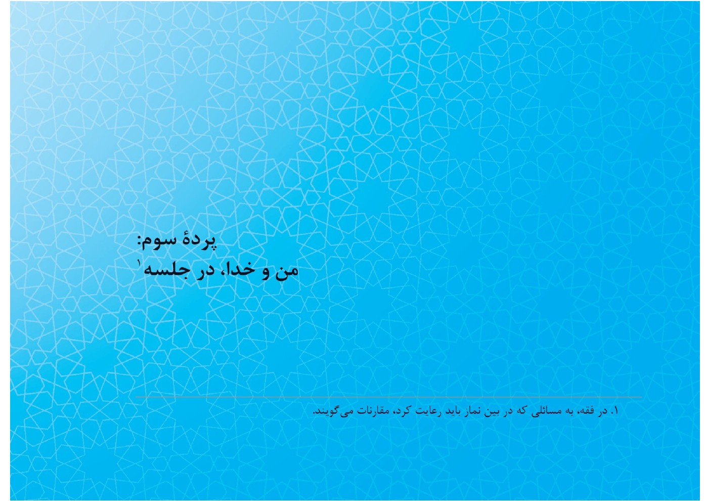
شروع کرد به شمردن: صبح، ظهر، عصر، ... .
گفتم: «نه، اینا فقط نمازهای یومیه (روزانه) است. ما چندتا نماز واجبِ دیگه هم داریم: مثل نماز قضای پدر و مادر که پسر بزرگ باید بخونه یا نماز طواف یا نماز میّت. ولی هیچ‌کدوم از این‌ها با خونه‌های این جدول جور نیست. یک چهارحرفی می‌خوام که با الف شروع می‌شه.»
کمی فکر کرد و گفت: «آهان، درسته، وقتی که زلزله می‌یاد یا ماه می‌گیره. آره! نمازِ آیات. یادم اومد.»
درست بود. هم چهارحرفی، هم اولش الف.

شماره 19
رکعت دو بود یا سه. یک‌یک، نمازها رو رها کردند. یه موش، وسط صف‌های نمازجماعت! بگذریم از اینکه من چه کردم.
عدۀ کمی نماز رو با امام به‌پایان رسوندند. امام‌جماعت بعد از نماز، از امیرالمؤمنین گفتند: از تیری که در پای ایشان رفته بود و نمی‌توانستند آن‌را خارج کنند. به‌پیشنهاد امام‌حسن، وقت نماز، سراغ مولا رفتند: آن‌قدر غرق عبادت بودند که چیز‌ی متوجه نشدند.
با چشم‌هام که دیگه خیس شده بود، به اطرافم نگاه انداختم. همه، سرشون پایین بود. همه شرمندۀ خدا بودند.

شماره 20
از شدت شوق، توی پوستش نمی‌گنجید. این‌همه راه از مدینه تا خراسان، چه صفایی داره آدم با امامش باشه! اون‌هم با امامِ مهربونی مثل امام‌رضا.
مثل پروانه دور امام می‌چرخید. همۀ نمازها را به امام اقتدا می‌کرد. می‌گفت: «امام همیشه توی رکعت اول نمازهاش، سورۀ قدر می‌خونه و توی رکعت دوم، سورۀ توحید.»

شماره 21
کلّه‌اش بوی قرمه‌سبزی می‌داد. همۀ پادگان رو به‌هم می‌ریخت. یه‌هفته که بچه‌ها براش جشن پتو گرفتن، به راه اومد.
نمازش رو اشتباه می‌خوند: به‌جای «غیرِ المغضوب علیهم»، می‌گفت: «غیرَ المغضوب علیهم». یه‌روز که قرار شد همه، درستیِ نمازخوندنشون رو پیشِ حاج‌آقا بررسی کنن، تازه فهمید که اشتباه می‌خونه. ولی می‌گفت: «حاج آقا گفته که اگه خیال می‌کردی نماز رو باید همین‌طور بخونی، تا اینجاش درسته و نمازهای قبلی‌ات صحیحه؛ ولی از الان درست بخون.»

شماره 22
حاج‌آقا «قل هو الله» رو که گفت، دوباره از وسط‌های حمد شروع کرد به قرائت. خیلی تعجب کردم. تا آخرِ نماز فکرم رو مشغول کرده بود. نماز که تموم شد، بعد از تسبیحات، رفتم پیش حاج‌آقا و سؤال کردم. نکته‌ای یادم داد:
«اگه قبل از رکوع، بفهمیم قسمتی از قرائت رو اشتباه خوندیم، باید برگردیم و از همون‌جا دوباره بخونیم؛ اما اگه توی رکوع یا بعد از اون متوجه بشیم، نمازمون صحیحه و اِشکالی نداره.»

شماره 23
بوی قرمه‌سبزی پیچیده بود توی اتاق. وسط نماز، قاروقورِ شکم ما رو بلند کرده بود. حواسم پرت شده بود. داشتم توی رکعت سوم، به‌جای تسبیحات اربعه، حمدوسوره می‌خوندم. حمدوسوره رو قطع کردم و تسبیحات رو گفتم.
نمازم صحیح بود؛ ولی این رسمش نیست که آدم حضورقلبش به قرمه‌سبزی بیشتر باشه تا به خدا!

شماره 24
فرماندۀ لشکر، بی‌خبر اومده بود بازرسی. همه خبردار ایستاده بودند؛ ولی من... .
زده بودم دنده پنج! نصفی از ذکرها رو در حین حرکت می‌گفتم و بقیه رو، با عجله. یکی‌دوتا سبحان‌الله رو تو رکوع، یکی رو توی بلندشدن از رکوع. خلاصه، تموم شد.
می‌خواستم برم پیش بقیه که نشست کنارم. دست داد و «قبول باشه» گفت. هول شده بودم. گفت: «عزیز من! من که کسی نیستم؛ اگه بالاتر از من هم اومده بود، نباید برای نماز کم می‌ذاشتی. ذکر رکوع وسجده رو باید هنگامی‌که بدنمون ثابته، شروع کنیم. اگه عمداً مقداری از ذکر رو بینِ راه بگیم، نمازمون باطل می‌شه؛ ولی اگه سهواً سر از رکوع یا سجده برداشته‌ایم، نمازمون صحیحه.»
از شرم، خیسِ عرق شدم. ما رو باش! از فرمانده خجالت می‌کشیم، از خدا نه.

شماره 25
می‌گفت: «امام‌صادق دستمال زردرنگی دارند که توی اون، مقداری از تربت امام‌حسین رو نگهداری می‌کنند. وقت نماز که می‌شه، سجاده‌شون رو پهن می‌کنند، دستمال رو روی اون باز می‌کنند و روی اون تربت، سجده می‌کنند. امام، هیچ‌گاه بر غیر از تربت پاک حسین سجده نکردند.»

شماره 26
تَرکش خورده بود روی پاش: چهارتا انگشتش کامل رفته بود و فقط شستِ پاش مونده بود. می‌گفت: «این یکی‌رو نزده‌اند. گذاشته‌اند که موقع سجده، بذارمش روی زمین.»
سجده که می‌رفت، جالب بود. کلاً سه‌تا انگشت رو می‌ذاشت روی زمین: یکی از پای قلم‌شده‌اش، دو تا از پا سالمش. بهش گفتم: «مگه نباید فقط شصت پامون روی زمین باشه؟» گفت: «شصت پات رو بذار. بقیه رو گذاشتی گذاشتی، نذاشتی نذاشتی.»

شماره 27
صف جماعت شده بود کلکسیون مُهر. جاتون خالی بود. تو جنگل، اون‌هم نزدیک ساحل، با این بچه‌های باصفا. عجب اردویی شده بود!
مُهر کم آورده بودند؛ ولی توی جنگل، هزارقلم چیز بود که می‌شد روش سجده کرد: سنگ، چوب، برگ، چمن.خلاصه، هرچی که از زمین باشه
یا از زمین سبز بشه، به‌شرطی که خوردنی یا پوشیدنی نباشه، می‌تونه مُهر آدم باشه. البته سنگ‌های معدنی، مثل طلا و نقره، این حکم را ندارند.

شماره 28
خواهی نشوی رسوا، همرنگ جماعت نباش!
غلغله بود. توی مسجد جای سوزن‌انداختن هم نبود. قاری دعوت کرده بودند. وسط قرائت، یک‌دفعه حسین و چند نفرِ دیگه سجده رفتند. با خودم گفتم: «این‌ها چرا این‌طور می‌کنن؟ همه نشسته‌اند. خوب نیست... .»
توی همین فکرها بودم که مُجری اومد پشت میکروفن: «آیۀ آخر سورۀ نجم که الان قرائت شد، سجدۀ واجب دارد و پس از خواندن یا شنیدن آن، باید سجده کنیم.»
ظاهراً حواس اون‌ها جمع‌تر بود.

شماره 29
تلویزیون رو روشن کردم و چرخی توی کانال‌ها زدم. یه کانال قرآن می‌خوند با صوت. ترجمۀ آیه‌ها هم روی صفحه رد می‌شد. همین‌طور که گوش می‌دادم، قاری آیۀ سجده‌دار خوند: آیۀ 32 در سورۀ سجده.
سریع یه مُهر پیدا کردم و به سجده رفتم. پخش مستقیم نبود؛ ولی باز هم لازم بود سجده کنم.
از سجده که سر برداشتم، مامانم دید: «از کِی تا حالا قبلِ اذان، نماز می‌خونن؟»خیال کرده بود نماز می‌خونم. خنده‌ام گرفت. تازه قضیه رو فهمید.
تصویر
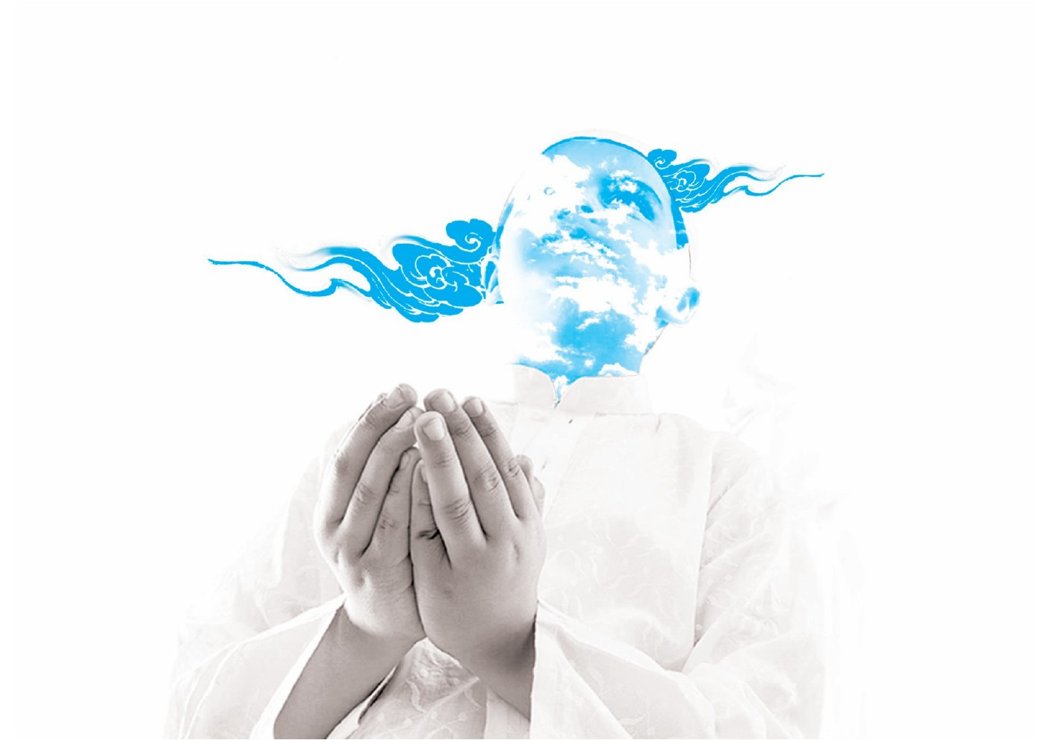

شماره 30
شانس آوردم که کوچه خلوت بود و کسی رفت‌وآمد نمی‌کرد. یکی نبود به ما بگه که آخه آدمِ حسابی، اگه سوار دوچرخه، سوره‌هایی رو که حفظی دوره می‌کنی، سوره‌های سجده‌دار نخون.
حواسم نبود. سورۀ علق رو حفظ کرده بودم و داشتم برای خودم دوره می‌کردم. یک‌دفعه فهمیدم آیۀ آخرش رو هم خوندم. از دوچرخه پریدم پایین. یه سنگ پیدا کردم و همون‌جا سجده کردم. وضو نداشتم و قبله رو هم بلد نبودم. ولی توی این سجده، نه وضو و قبله لازمه، نه ذکر. فقط یه مُهر بردار و برو سجده.

شماره 31
خیلی سخت بود. دوست داشت آب بشه بره زیرِ زمین. آخه از شاگردهای خوب امام‌صادق بود. دلش نمی‌خواست این‌طور جلوی امام خجالت‌زده بشه. یه‌روز امام صداش کرده بودند و فرموده بودند: «می‌تونی یه نماز بخونی که تمام ویژگی‌هاش رو رعایت کنی؟»
وقتی حَمّادنماز رو خوند، امام فرمودند: «خیلی بَده که یه مردِ شصت‌هفتادساله نتونه یه نماز کامل بخونه.» بعد هم امام بلند شده بودند و خودشون دو رکعت نماز خونده بودند. حمّاد هم سرتاپا چشم‌وگوش شده بود تا ببینه امام چطور نماز می‌خونه. حمّاد می‌گفت: «امام حمدوسوره رو با ترتیل خوند، آرام و باخشوع. وقتی سجده
می‌کرد، بینی رو هم روی زمین می‌گذاشت. توی سجده، ساعدهاشون روی زمین نبود. بین و بعدِ دو سجده هم، به‌صورت تَوَرُّ ک می‌نشستند (یعنی، دوزانو، روی رانِ چپ می‌نشستند و روی پای راست را بر کفِ پای چپ قرار می‌دادند).»

شماره 32
خیال می‌کردم کسی خونه نیست. در رو باز کردم و سلام کردم.یه‌دفعه یک نفر جواب داد: «سلام علیکم.» اولش ترسیدم، ولی بعد... .
داداشم بود که درحال نمازخوندن بود. خودش که نمی‌تونست سلام کنه، ولی باید جواب سلام من رو می‌داد.

شماره 33
ما اهل‌بیت، همان‌گونه که فرزندانمان را به نماز سفارش می‌کنیم، به خواندن تسبیحات حضرت فاطمه نیز سفارش می‌کنیم: 34مرتبه الله‌اکبر، 33مرتبه الحمدلله، 33مرتبه سبحان‌الله.
«تو نیز این تسبیح را تَرک نکن؛ زیرا هرکس این تسبیح را تَرک نکند و به خواندن آن مداومت ورزد، سنگدل و شقی نخواهد شد.»

شماره 34
هرگاه که گفت‌وگو با محبوبت را وداع گفتی
و نمازت را سلام دادی،
سر بر خاک بگذار و او را شُکر نما:
«شُکراً لِلّه، شُکراً لِلّه، شُکراً لِلّه.»

شماره 35
مدتی در دانشگاه بین‌المللی درس می‌خوندم. از هر ملتی اونجا بودند.
قنوت نمازها رو فراموش نمی‌کنم. خیلی بامزّه بود: قبل و بعد از قنوت، همۀ ذکرها عربی بود؛ ولی نوبتِ قنوت که می‌شد، بعضی‌ها به‌زبان خودشون دعا می‌خوندند: یکی فارسی، یکی آذری، یکی انگلیسی، یکی ژاپنی... .
عجب خدای باحالی!

شماره 36
«چندبار تصمیم گرفته‌ام، این زمین‌نشینان را عذاب کنم؛
ولی وقتی نگاهم به کسانی می‌افتد که خانه‌ام را آباد می‌کنند
و کسانی که نمازشب می‌خوانند
یا کسانی که به‌خاطر من، با هم دوست‌اند
یا کسانی که سحرها، بخشش گناهانشان را می‌خواهند،
وقتی نگاهم به این‌ها می‌افتد،
از عذاب می‌گذرم.»

شماره 37
فقط یه چُرت دیگه!
پدر، بیدارم کرد ولی اصلاً حالِ بلندشدن نداشتم. بالاخره، با اصرار پدر بلند شدم و برای خواندن نمازشب به حرم حضرت علی رفتیم.
کنار در حرم، کسی گدایی می‌کرد. پدر پرسید: «این شخص چقدر به‌دست می‌آورد؟» گفتم: «خیلی کم.» گفت: «شوق به مبلغ ناچیزِ دنیوی که یقینی هم نیست، این فرد را در این‌وقت شب، به اینجا کشانده است. آیا به‌اندازۀ این شخص هم، به وعده‌های خدا اعتماد و انگیزه نداری؟ خدا فرموده که هیچ‌کس خبر ندارد که چه نورچشمی‌هایی برای آنان (نمازشب‌خوان‌ها) پنهان کرده‌ام.»
صحبت زیبای پدرم، تا آخر عمر، نمازشب‌خوانم کرد.
تصویر
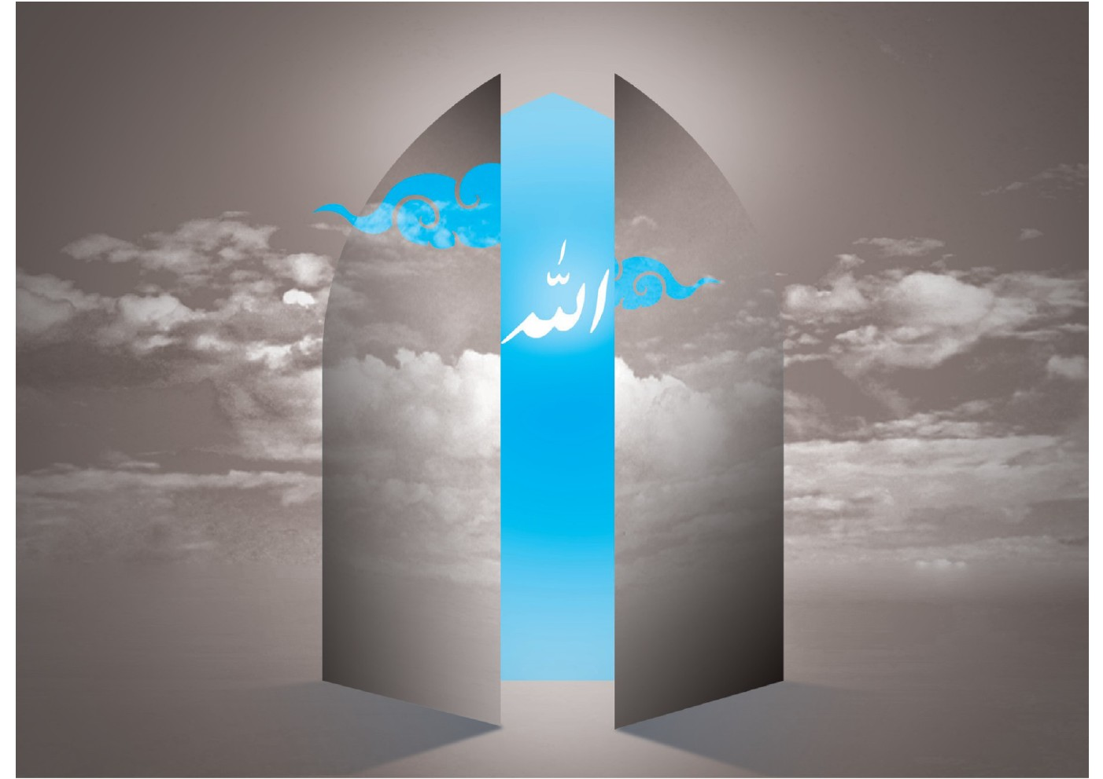

پردۀ چهارم:وقتی که نمازم باطل می شود

شماره 38
تصویر
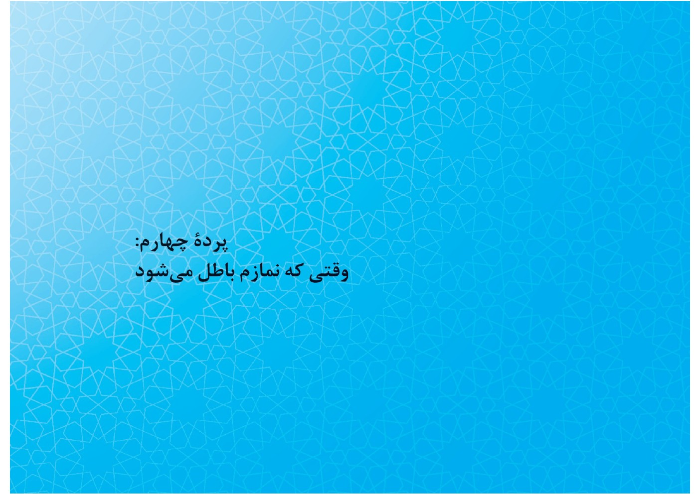
به این می‌گن الاغِ بی‌محل! نمی‌دونم از کجا پیداش شده بود. فکر کنم خیلی گرسنه بود. یه سروصدایی وسط نماز راه انداخت که نگو.
هرکاری کردم که فقط لبخند رو لبام باشه و خندهام بی‌صدا باشه، نشد که نشد. بالاخره، ترکیدم و شروع کردم به غش‌غش خندیدن. چون حالت نمازم به‌هم خورده بود، با اینکه عمداً نخندیدم، نمازم باطل بود.
این هم از حضورقلب ما!

شماره 39
وسط نماز بودم که یک‌دفعه صدایی بلند شد. حواسم نبود، سرم را به‌طرف صدا برگردوندم. بعد که فهمیدم درحال نمازم، سرم رو برگردوندم و نماز رو ادامه دادم. نمی‌دونستم نمازم باطل شده یا نه.
رفتم سراغ رساله: این مسئله و اون مسئله... بالاخره پیداش کردم: اگه عمداً این کار رو انجام می‌دادید و سرتون آن‌قدر برمی‌گشت که نگویند روبه‌قبله‌اید، نمازتون باطل می‌شد؛ ولی چون سهواً این کار رو انجام دادید، نمازتون صحیحه. البته اگه سرِتون کاملاً به‌طرف راست یا چپ برگشته (یعنی حدود 90درجه با قبله اختلاف پیدا کرده)، نمازتون رو تمام کنید، ولی احتیاطاً دوباره هم بخونید.

شماره 40
موقع قهرکردن، مثل بچه‌ها، با بهانه‌های خود قهر می‌کردم؛ ولی وقت آشتی‌کردن مثل بچه‌ها نبودم: کینه‌ها شُتری می‌شد و اسم آشتی می‌شد منّت‌کِشی.
خیال می‌کردم هر کسی سه روز قهر باشه، نماز و روزه‌اش باطله. کُلّی با خودم کلنجار رفتم. بالاخره، یه جعبه‌شیرینی گرفتم و رفتم خونشون.
بعداً که فهمیدم آشتی‌کردن چقدر ثواب داره، حسابی خودم رو تحویل گرفتم. ولی یه‌چیز دیگه هم فهمیدم: قهر، نماز و روزۀ آدم رو باطل نمی‌کنه، هرچند در قبول‌شدن اونا تأثیر داره.

شماره 41
کاش می‌شد این تلفن‌ها رو یه‌کاری کرد که موقع نماز بگه: «هنگام نماز، مغازه تعطیل است.»
درِ مغازه رو نیمه‌باز گذاشتم و پشت ویترین، به نماز ایستادم. وسط نماز، تلفن زنگ زد. یکی، دوتا، سه تا... دست‌بردار هم نبود. بالاخره گوشی رو برداشتم و همان‌طور نمازم رو پشت گوشی ادامه دادم. طرف فهمید و قطع کرد، ولی نماز من صحیح بود؛ چون کلماتی که پشت گوشی گفته بودم، به‌قصد نماز گفته بودم، نه برای اینکه چیزی را بفهمونم.من آخر حضور قلبم!!!
تصویر
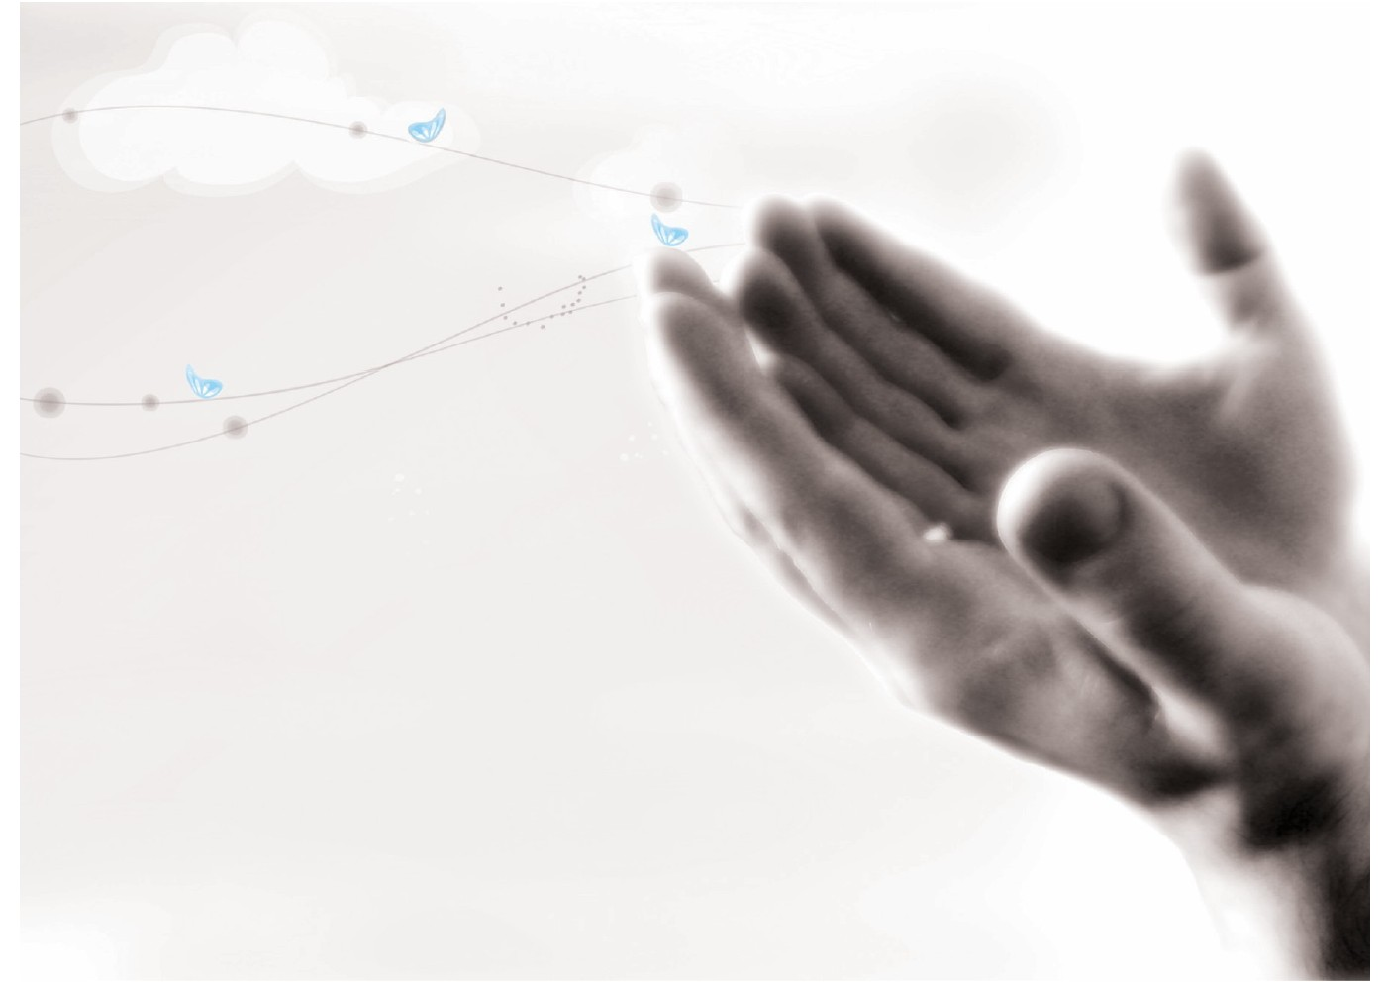

پردۀ پنجم:حواسِ پرتِ من، نمازِ خوبِ خدا

شماره 42
تصویر
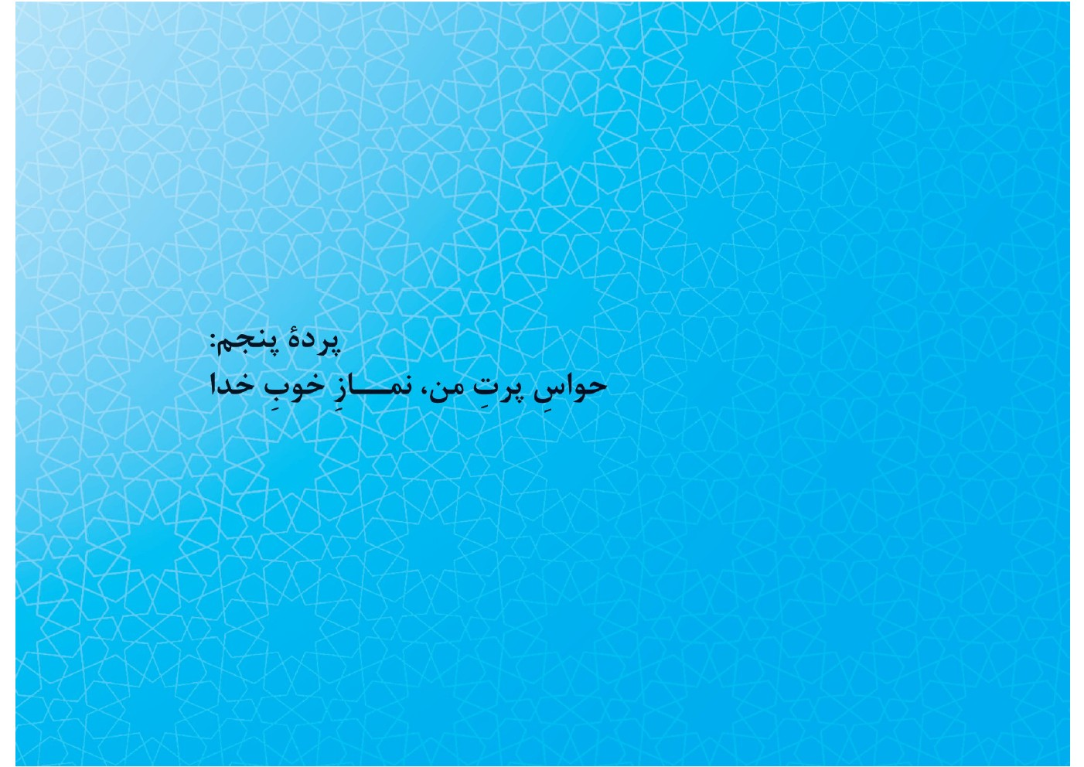
دستش رفت روی کلید تکرار. طرف، گوشی رو برداشته بود و بلندبلند «الو» می‌گفت. کوچولوی ما هم که هنوز بلد نبود حرف بزنه، مثل کرولال‌ها صدا درمی‌آورد.
دیگه نزدیک بود خنده‌ام بگیره و نمازم باطل بشه که به‌خودم اومدم. نشسته بودم؛ ولی نمی‌دونستم دو تا سجده انجام دادم یا یکی؟ چون وارد واجب بعدینشده بودم، یک سجدۀ دیگه هم انجام دادم.

شماره 43
•
همین‌جا بشین. هر اشتباهی که از من گرفتی، یک بستنی!
بالاخره یه راهی پیدا کردم که سرگرمش کنم و نمازم رو بخونم. نمازم که تموم شد، شروع کرد:
•
خب بابایی! می‌شه دو تا بستنی.
•
یکی رو قبول دارم: رکعت دوم اشتباهی سلام دادم. اون یکی برای چی؟
•
اون یکی که بزرگ‌تر بود: در رکعت چهارم، وقتی نمازت تموم شد، دو تا سجده رفتی. تازه بعدش هم تشهد و سلام خوندی.
•
این‌ها به‌خاطر همون اشتباه اوّلی بود. اگه به‌اشتباه، نمازمون رو سلام بدیم، باید بعد از نماز، اون سجده‌ها و تشهد و سلام رو انجام بدیم. بهش می‌گن «سجدۀ سهو».

شماره 44
«نیم‌ساعت بعد، همین‌جا: صحن مسجد گوهرشاد، کنار حوض.»
قرار شد هرکسی زیارت کنه و برگرده اینجا. نماز زیارت رو بخونیم و با هم بریم ناهار.
توی نماز زیارت، حواسم پرت شد. شک کردم رکعت اولم یا دوم. هرچی که فکر کردم به‌جایی نرسیدم. مهم نبود؛ آخه توی رکعت‌های نماز مستحبی نباید به شک توجهی کرد.

شماره 45
این یکی رو هم اگه می‌زدم، تموم می‌شد. تِست‌های معارف یه‌مقداری سخت بود؛ سخت که نه، من کم وقت گذاشته بودم.
تست این بود: «در نماز به این‌گونه شک‌ها نباید توجه کرد.» یه‌دفعه یادم اومد: آره، «بعد از سلام». اگه بعد از سلامِ نماز، توی رکعت‌های نماز شک کنیم دیگه اعتنایی به اون شک نمی‌کنیم.
بدون اینکه بقیۀ گزینه‌ها رو بخونم، همون رو علامت زدم. بقیۀ گزینه‌ها رو که خوندم، کاملاً مطمئن شدم.

سرچشمه‌ها
قرآن کریم؛ اصول و فروع کافی؛ الاجوبة الاستفتائات مقام معظم رهبری؛ استفتائات چند تن از مراجع عظام تقلید؛ استفتاء شخصی از دفتر مقام معظم رهبری؛ بحارالانوار؛ تاریخ طبری؛ تحریرالوسیله؛ تفسیرنمونه؛ توضیح‌المسائل امام‌خمینی؛ توضیح‌المسائل مراجع؛ حدیث ولایت؛ سنن النبی؛العروة الوثقی؛ موسوعه کلمات الامام الحسین؛ میزان‌الحکمه؛ وسائل‌الشیعه.

ghaemiyeh.com

. مقام معظم رهبری، حدیث ولایت، ج8، ص60.
. پیامبر گرامی اسلام؛ بحار الانوار، ج77، ص71.
. بحارالانوار، ج84، ص261.
. تاریخ طبری، ج3، ص99.
. برداشتی از فرمایشات پیامبر گرامی اسلام ، کافی، ج3، ص276.
. العروة الوثقی، ج1، ص573، التاسع؛ همان، ص574، الرابع عشر.
. توضیح‌المسائل امام‌خمینی، مسئلۀ 788.
. توضیح‌المسائل امام‌خمینی، مسئلۀ 799؛ الاجوبة الاستفتائات مقام معظم رهبری، مسئلۀ 538.
. توضیح‌المسائل امام‌خمینی، مسئلۀ 803.
. این حکم درصورتی است که لباس‌های گفته‌شده، از مُردار حیوان حرام‌گوشت درست نشده باشند. توضیح‌المسائل امام‌خمینی، مسئلۀ 861.
. وسایل‌الشیعه، ج4، ص455، ح5704.
. العروة الوثقی، مکان المصلی، مسئلۀ 1.
.
. یعنی نیت می کند که این نماز را می خوانم، اگر قضا شده قضا حساب شود و اگر هنوز قضا نشده، اداء باشد. العروة الوثقی، ج1، ص356و357.
. در فتوای مقام معظم رهبری، این حکم، برای نماز مغرب، به‌صورت فتوا آمده است و برای نماز عشا به‌صورت احتیاط‌واجب. الاجوبة الاستفتائات مقام معظم رهبری، مسئلۀ 363.
. توضیح‌المسائل امام‌خمینی، مسئلۀ 779.
. أجوبة الاستفتائات مقام معظم رهبری، مسئلۀ 542.
. یکی از همراهان امام‌رضا در سفر به خراسان، وسایل الشیعه، ج6، ص79.
. أجوبة الاستفتائات مقام معظم رهبری، مسئلۀ 476.
. توضیح‌المسائل امام‌خمینی، مسئلۀ 1012.
. توضیح‌المسائل امام‌خمینی، مسئلۀ 1030 تا 1033.
. بحارالانوار، ج98، ص135؛ وسائل الشیعه، ج5، ص366.
. العروة الوثقی، ج1، سجود، مسئلۀ 7؛ الاجوبة الاستفتائات مقام معظم رهبری، مسئلۀ 496.
. کاغذ، سیمان، موزاییک، آجر، گچ و آهک نیز همین حکم را دارند.
. سنگ‌های معدنی، مثل طلا و نقره، این حکم را ندارند.
. توضیح‌المسائل امام‌خمینی، مسئلۀ 1076؛ الاجوبة الاستفتائات مقام معظم رهبری، مسئلۀ 489.
. توضیح‌المسائل امام‌خمینی، مسئلۀ 1093.
. الاجوبة الاستفتائات مقام معظم رهبری، مسئلۀ 500.
. علاوه بر سه آیه‌ای که در این داستان و دو داستانِ قبل به آن‌ها اشاره کردیم، آیۀ 38سورۀ فصلت نیز از مصادیق احکامی است که در داستان‌های مذکور بیان شده است. توضیح‌المسائل امام‌خمینی، مسئلۀ 1097.
. حمّادبن‌عیسی، از شاگردان امام‌صادق.
. در این حدیث شریف، امام بسیاری از شروط نماز صحیح را به حمّاد یاد داده‌اند که برای رعایت اختصار، نقل نکردیم. نک: بحارالانوار، ج84، ص185.
. ]فَإِذا دَخَلْتُمْ بُیوتاً فَسَلِّمُوا عَلی أَنْفُسِکمْ تَحِیةً مِنْ عِنْدِ اللَّهِ مُبارَکةً طَیبَة.[ (= هنگامی‌که داخل خانه‌ای شدید، بر خویشتن سلام کنید؛ سلام و تحیّتی ازسوی خداوند، سلامی پُربرکت و پاکیزه.) سوره نور، آیۀ 61 ، ترجمۀ آیت‌الله مکارم شیرازی.
. توضیح‌المسائل امام‌خمینی، مسئلۀ 1137.
. امام‌صادق خطاب به یکی از یارانشان؛ سنن‌النبی، ص285.
. وسائل الشیعه، ج7، ص5، ح2.
. توضیح‌المسائل امام‌خمینی، مسئلۀ 488.
. نمازشب، یازده رکعت است که حدوداً، وقتی یازده‌ساعت‌وربع از اذان ظهر بگذرد، می‌توانی آن‌را بخوانی؛ هرچند بهتر است نزدیکِ اذان صبح خوانده شود. البته، جوانی که خواندن نمازشب برای او، بعد از نیمه‌شب مشکل است، می‌تواند قبل از نیمه‌شب نیز آن‌را بخواند (عروةالوثقی، ج2، ص266). برای خواندن نماز شب، ابتدا چهار تا نماز دورکعتی به‌نیّت نمازشب می‌خوانی. بعد، دو رکعت، به‌نیّت نماز شَفع و بعد یک رکعت، به‌نیّت نماز وَتر.
. برداشتی از حدیثی قدسی؛ بحارالانوار، ج84، ص121.
. سجده، 17؛ العروة الوثقی ، ج2، ص266.
. شب مردان خدا، ص43؛ گویندۀ داستان فرزند مرحوم آیت‌الله شیخ‌جعفر کاشف‌الغطا هستند.
. العروة الوثقی، ج1، مبطلات، السادس.
. توضیح‌المسائل امام‌خمینی، مبطلات نماز، پنجم، مسئلۀ 1131.
. توضیح‌المسائل امام‌خمینی، مسئلۀ 1134.
. منظور از واردشدن در واجب بعدی، شروع‌کردن یا تشهد یا ایستادن برای رکعت بعد است؛ توضیح‌المسائل امام‌خمینی، مسئلۀ 1175.
. اگر در سجدۀ سهو، این جمله را به‌عنوان ذکر بگوید، کافی است: «باسم‌الله و بالله؛ اللهم صلّ علی محمد و آل محمد.» توضیح‌المسائل امام‌خمینی، مسئلۀ 1243و1250.
. مثلاً اگر شک دارد که یک رکعت خوانده یا دو رکعت، می‌تواند با خود بگوید یک رکعت خوانده‌ام و نماز را ادامه دهد یا اینکه بگوید دو رکعت خوانده‌ام و نماز را تمام کند. توضیح‌المسائل امام‌خمینی، مسئلۀ 1167، قسمت ششم.
. توضیح‌المسائل امام‌خمینی، مسئلۀ 1167، قسمت دوم.

